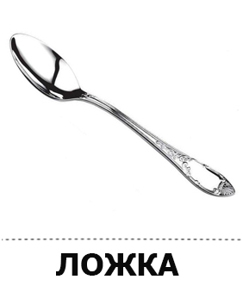 | 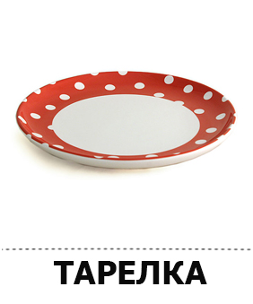
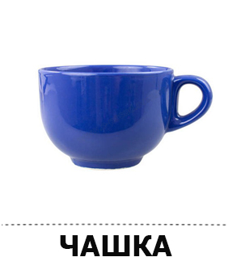 | 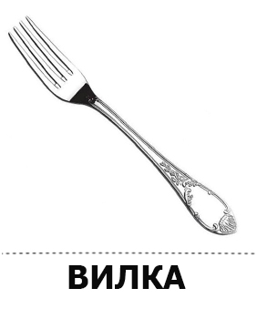
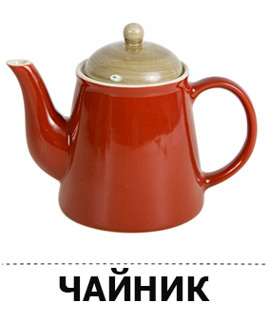 | 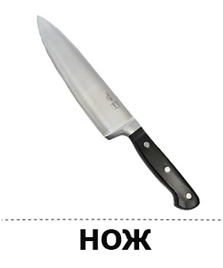
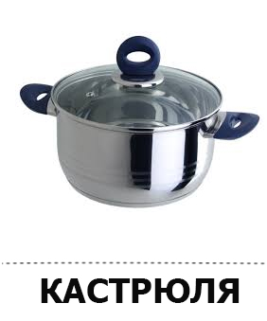 | 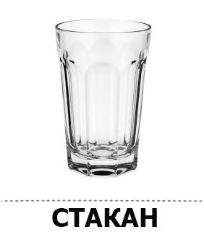
ЛОЖКА | ТАРЕЛКА
ЧАШКА | ВИЛКА
ЧАЙНИК | НОЖ
КАСТРЮЛЯ | СТАКАН
ЛОЖКА | ТАРЕЛКА
ЧАШКА | ВИЛКА
ЧАЙНИК | НОЖ
КАСТРЮЛЯ | СТАКАН
ЛОЖКА | ТАРЕЛКА
ЧАШКА | ВИЛКА
ЧАЙНИК | НОЖ
КАСТРЮЛЯ | СТАКАН
ЛОЖКА | ТАРЕЛКА
ЧАШКА | ВИЛКА
ЧАЙНИК | НОЖ
КАСТРЮЛЯ | СТАКАН
ЛОЖКА | ТАРЕЛКА
ЧАШКА | ВИЛКА
ЧАЙНИК | НОЖ
КАСТРЮЛЯ | СТАКАН

